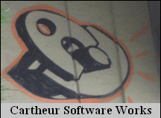

Copyright ©2010 Cartheur Software, The Netherlands

Easy Translate

On-the-Go Translation and Phrase Storage

for Pocket PC Windows Mobile 5 and 6

User’s Guide

Благодарим Вас за покупку Easy перевести с Cartheur Программное обеспечение работ. Мы искренне надеемся, Вам понравится наш продукт и найти большую значимость его там, где вы можете быть в мире.

Приступая к работе и использование продуктов

Этот продукт версии представлены в данном руководстве, предназначен для нормальной работы на Windows Mobile 5 или 6 PocketPC. Было показано, для запуска на Windows Mobile Smartphone, но эта установка не поддерживается. Пожалуйста, найдите время, чтобы ознакомиться с продуктом и, как она функционирует. Она была разработана с простотой использования и одной рукой жест, чтобы он так же прост в использовании. Как правило, вы не испытаете никаких неправильное поведение, но большинство проблем, вы будете испытывать беда, когда нет соединения с интернетом. Вы можете подключиться к Интернету в различных формах: через GSM оператора связи WiFi, пробивающийся сквозь балки или Bluetooth, или через ActiveSync (Windows XP) или Центр устройств Windows Mobile (Windows 7 и Vista).

В зависимости от того, как Вы приобрели наш продукт, либо путем скачивания с нашего интернет-магазина или наших партнеров, или путем обмена с другом, в процессе установки в том же когда у вас есть шкаф файл EZTranslate.cab сохраненных в памяти телефона.

Найдите файл EZTranslate.cab и щелкните по нему. Установки откроется окно с просьбой, если вы хотите установить программное обеспечение. Все наши инсталляторы имеют цифровую подпись для достижения максимальной безопасности и так, что вы знаете, что использование подлинного программного обеспечения. Если обычная установка следует, как только будет завершена, вы найдете запуска исполняемого в папке Программы (Windows Mobile 6.1) или на Today Screen (Windows Mobile 6.5.x).

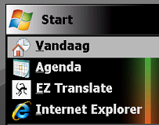

Запустите программу и вы увидите главный экран:

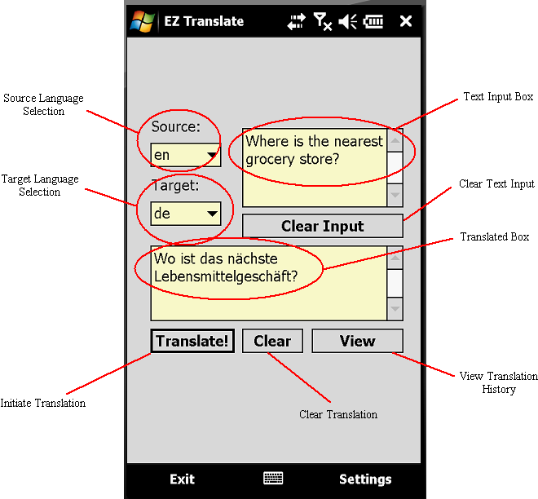

Этот экран, чтобы их так очевидны, как возможно, тем не менее, части основного экрана показаны сверху.

Чтобы использовать эту программу, вы бы первый тип ввода текста Box фразу вы хотите перевести. После ввода фразы, выберите язык эту фразу, выбрав его в списке источников Выбор языка. Этот список использует международные сокращения, такие как "ан 'для английского," де "на немецком,' п 'на голландском, и так далее. После ввода вашего выбора исходного языка выберите язык, вы хотите чтобы перевод был, выбрав его в списке Язык, на выбор. Когда вы закончите, нажмите кнопку "Перевести!; Кнопку, и приложение будет выполнять перевод на основе выбранных параметров. Кроме того, приложение будет сохранять свой выбор для вас доступа, если это необходимо. Это также даст вам возможность экспортировать свою деятельность в виде текстового файла, который можно читать в любом текстовом редакторе и включения и выключения телефона.

Использование "Очистить Вклад" кнопку, чтобы очистить поле ввода текста, если вы хотите выполнить новый перевод. Вы можете продолжить, чтобы добавить в окно ввода текста столько, сколько вы хотели которая также будет показывать больше не приводит Перевод Box. Чтобы очистить это поле, использовать "Очистить".

Для просмотра истории переводов с тех пор приложение было установлено на телефоне, нажмите кнопку "Открыть" на главном экране.

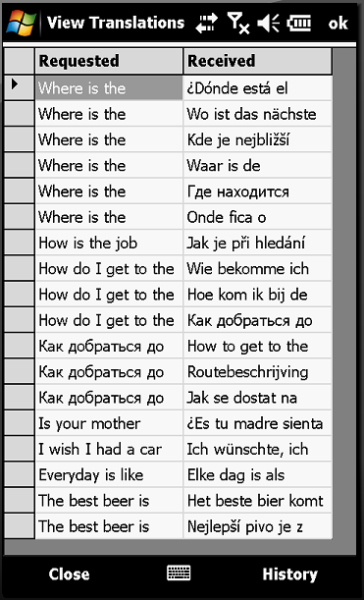 Stored Translations

Эта программа была разработана с различными размерами экрана в виду, поэтому вы можете перенести размер отображения данных, нажав на линию, разделяющую столбцы "просила" и "получен":

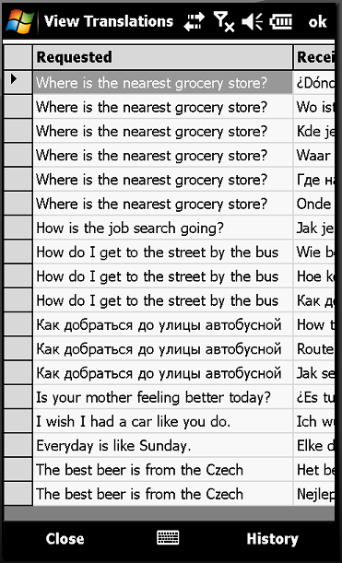 More Requested Translations

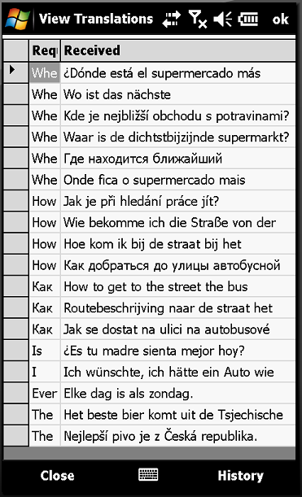 More Received Translations

Кроме того, приложение имеет возможность переключения в альбомной ориентации, если его поддерживает PocketPC:

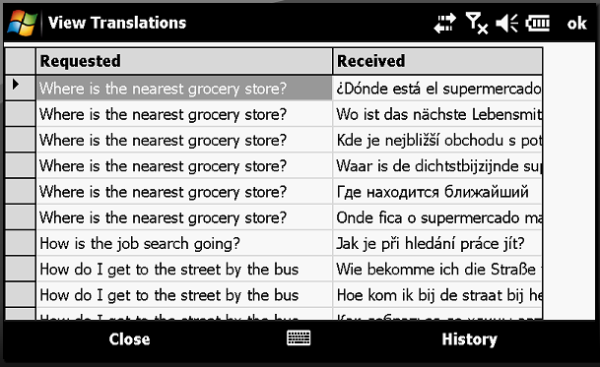 Landscape View Translations

Вы можете экспортировать ваши переводы, нажав История → Экспорт кнопки:

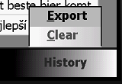

В результате получаем успешного диалога при сохранении файла.

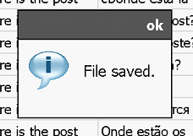

Наконец, вы можете удалять свои исторические переводы, выбрав пункт "Удалить" из истории меню. Появится диалоговое окно спросит вас, если вы уверены, что хотите удалить историю:

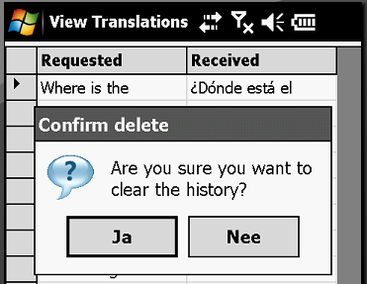

Если вы подтвердите удаление, то вся история будут удалены поскольку ходатайство было установлено на телефон.

Вернуться на главном экране, есть кнопки "Настройки",

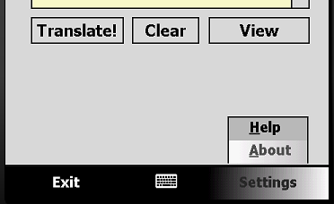

там вы увидите "Справка" и "О 'диалогов. Помощь будет обеспечить контакт с нашей службе поддержки. В диалоговом О ', вы увидите информацию о применении и телефон на котором она установлена:

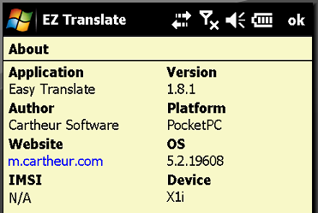 About Dialog

Этот экран покажет имя и издатель приложения, его версию и платформу, а также доступ к мобильному веб-сайта и название устройства. Если безопасность функции телефона, не высоки, вы увидите номер IMSI. Это также зависит от производителя телефона. Также на этом экране, вы можете проверить наличие обновлений для приложения.

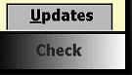

Если Есть любые обновления, вы будете перенаправлены на скачать и установить его. В разделе помощи, вы найдете ссылку на Лицензионное соглашение:

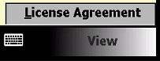

Пожалуйста, прочитайте условия лицензионного соглашения в ней говорится, условия, на которых вы можете и не можете использовать программное обеспечение. Вы несете ответственность за соблюдение данного соглашения. Если у вас есть какие-либо вопросы, пожалуйста, свяжитесь со службой поддержки.

Наконец, EZ Translate предназначена для получения из вашего пути, когда и если вы в ней не нуждается. Во многих случаях желательно выполнять переводы и использовать генерируемый текст в других приложениях. Вы можете сделать это путем минимизации приложения на панели задач:

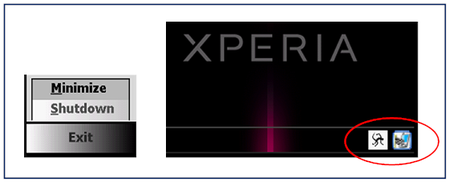 Minimize Windows 6.1

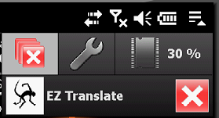 Minimize Windows 6.5.x

При нажатии на иконку в панели задач (Windows 6.1) или падение бар (Windows 6.5.x) будет принести заявление из фона и показать вам главном экране.

Ошибки у вас могут возникнуть

Во время использования EZ Translate Вы можете испытывать некоторые ошибки при вводе информации, все эти ошибки, нет причин для тревоги, но попробовать пообщаться с Вами, как лучше всего правильную информацию, которая требуется в рамках программы для ее работы. Следующие скриншоты отражают ошибки у вас могут возникнуть.

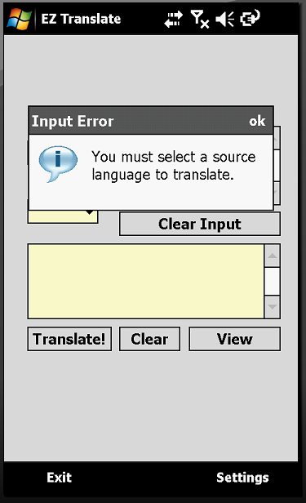 Error Source Language

Чтобы исправить эту ошибку, то не забудьте выбрать исходный язык из списка:

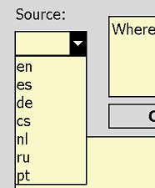Source Language List

Другая ошибка может опыт:

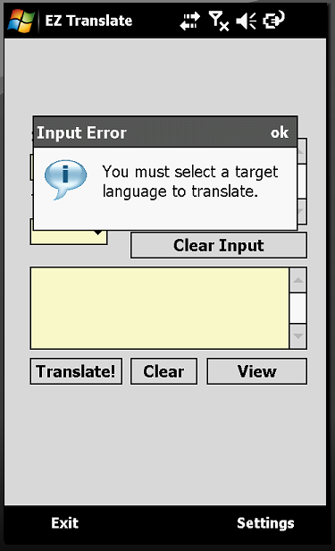 Error Target Language

Чтобы исправить эту ошибку, то не забудьте выбрать язык из списка:

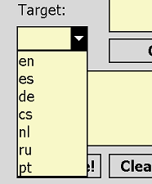 Target Language List

Если вы не введете по крайней мере какой-нибудь текст в поле ввода текста, Вы получите следующее сообщение об ошибке:

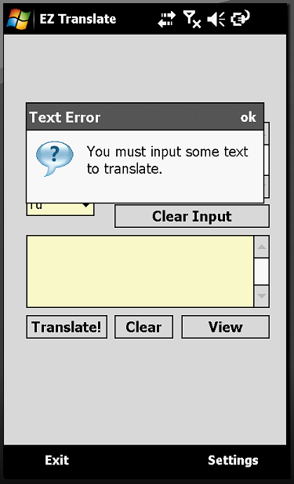 Error Input Text

Ввод текст будет исправить эту ошибку:

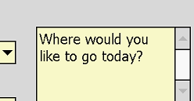 Text Input Box

Благодарим Вас за покупку EZ Translate, как мы надеемся, что вам понравится своим опытом работы с нашей продукцией и найти много использует для него. Если у Вас есть предложения по улучшению или идеи, которые вы хотели бы нашей команде разработчиков знаю, пожалуйста, свяжитесь с нами по support@cartheur.com.

Appendix: Error Codes & Self Help

This section will allow you to diagnose error messages you may see during your use of the product. Please make yourself aware of these error codes and how they are most often remedied. If you have difficulty, please feel free to contact support at support@cartheur.com.

Error 20: Cannot establish a connection with the internet. Check to see if your GSM operator supports an
internet connection, alternatively find a WiFi signal which provides you access to the internet.

Error 32: Internet Explorer is not installed on the device. Check to see if your phone is configured
to use Internet Explorer, which comes standard with every Windows Mobile phone. If
Internet Explorer is not available because of the particular configuration of your phone,
copy the web address into a different browser, such as Opera.

Error 40: A problem with the data streaming from the server. This message will contain information if
there is corruption in the data stream. Please note the reported codes when having to contact support.

Error 51: Minimize failed to initialize. This error is often due to heavy security settings on the device
which does not allow the application to place its icon in the tray (Windows Mobile 5.0 and
6.1 only). Check the security settings by going to Start → Settings → System.

